**EVALUATION**

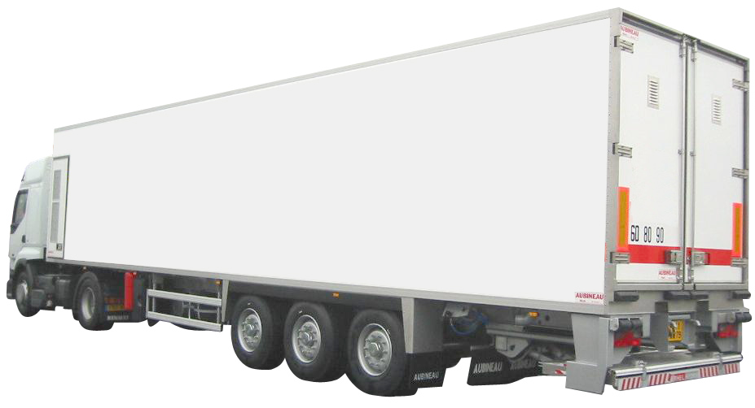

**PaM Transports**

**A1T2C2- Identifier le type de véhicule à utiliser**

**Isabelle Grattepanche**

**A1T2 - La sélection du ou des**

**véhicules de transport**

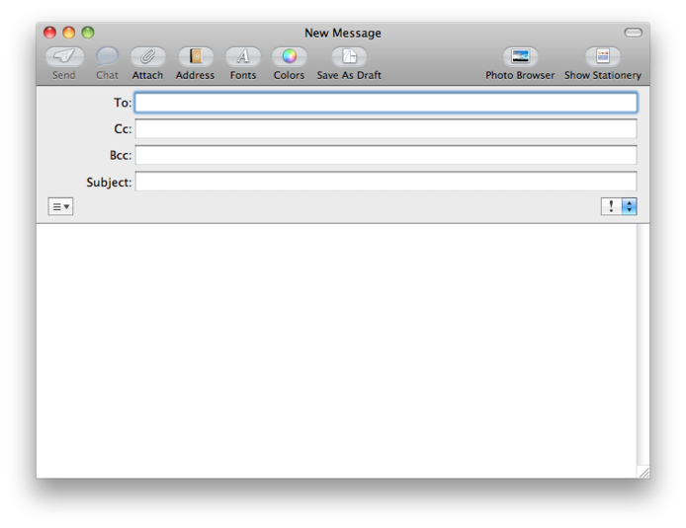

Responsable Logistique

Elèves

IDENTIFIER LE TYPE DE VÉHICULE À UTILISER

Bonjour,

Par ce mail je vous transmets mes instructions pour la journée.

PaM Transports dispose désormais de 4 véhicules. Il s’avère que notre activité s’accroit énormément et nous nous en félicitons.

Aussi, nous vous demandons de rechercher 3 autres véhicules qui répondraient aux demandes suivantes

* Transport de matériels agricoles (tracteur, moissonneuse batteuse...)
* Transport de gravats
* Transport de céréales

Vous présenterez votre travail sous forme de trois diapositives dont vous trouverez la trame sur l’Espace collaboratif. « Evaluation Identifier les types de véhicule à utiliser » et m’enverrez par mail votre travail afin que je puisse valider les commandes. (N’oubliez de joindre les caractéristiques de chaque véhicule PTAC, CU ….)

Vous vous aiderez du diaporama qui se trouve sur l’espace collaboratif de la société « les différents véhicules).

Je vous remercie de votre investissement, ce travail est TRÈS IMPORTANT, de là dépendra la réussite de notre société.

Bonne journée

Mme Grattepanche

Responsable Logistique

**DIAPORAMA**

**ESPACE COLLABORATIF**

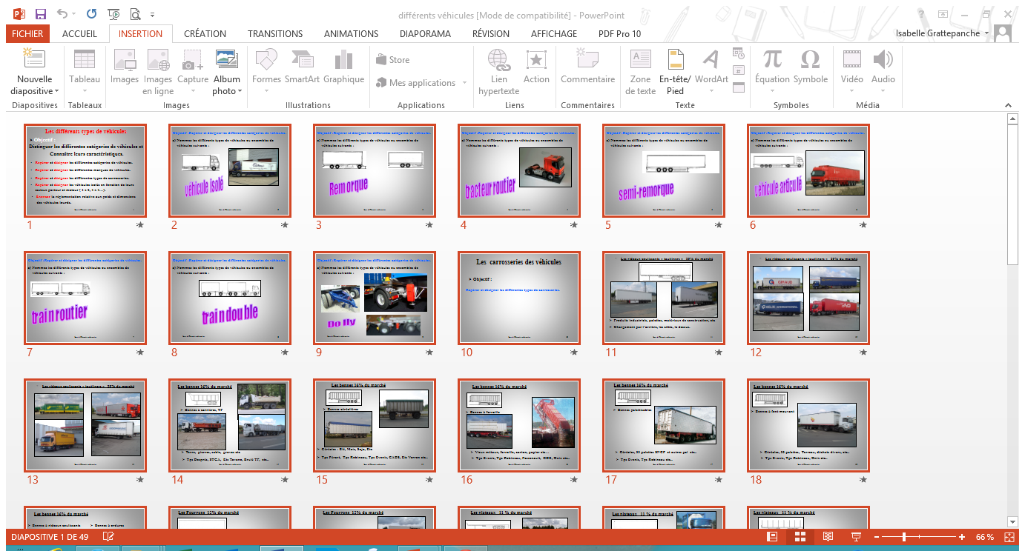

**TRAME DIAPOSITIVES ÉVALUATION**

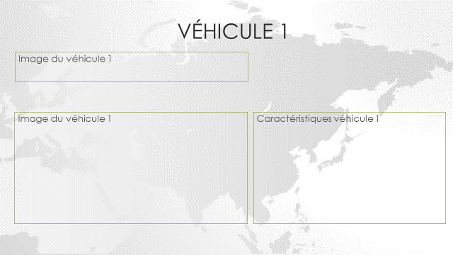

NOM de l’élève : Date :

Prénom : Seconde Transport

Grille d’évaluation

|  |  |  |  |  |
| --- | --- | --- | --- | --- |
| **Critères d’évaluation**  **A été capable de** | **Points élèves** | | | **Barème** |
| Non acquis  0 | Acquis partiellement  /2 | Acquis  Totalité  Des pts |
| **Compétences administratives** |  |  |  |  |
| Ouvrir un mail |  |  |  | 1 |
| Imprimez un mail |  |  |  | 1 |
| Rechercher une information sur un espace collaboratif |  |  |  | 2 |
| Ouvrir un diaporama |  |  |  | 1 |
| Compléter un diaporama modèle |  |  |  | 2 |
| Envoyer un mail |  |  |  | 1 |
| Insérer une pièce jointe |  |  |  | 2 |
| **Compétences Professionnelles** |  |  |  |  |
| Tenir compte des consignes |  |  |  | 3 |
| Choix de trois véhicules |  |  |  | 2 |
| 1er véhicule correct (bien déterminé) |  |  |  | 3 |
| 2ème véhicule correct (bien déterminé) |  |  |  | 3 |
| 3ème véhicule correct (bien déterminé) |  |  |  | 3 |
| Insérer les images |  |  |  | 2 |
| Donner le nom du véhicule |  |  |  | 2 |
| Présence des caractéristiques |  |  |  | 2 |
|  |  |  |  |  |
| **NOTE** |  |  |  | **/30** |